METODOLOGI

1. Metode Penelitian

Dalam tugas akhir ini, metode utama yang digunakan yaitu implementasi. Untuk mencapai sebuah implementasi, terdapat beberapa langkah khusus akan dilakukan, mulai dari identifikasi sistem, pemodelan sistem, perancangan kontroler, hingga pengambilan data simulasi, dan implementasi hasil simulasi. Metode identifikasi sistem dalam simulasi akan dilakukan dengan memberikan sinyal uji pada *flow plant* PCT 100 sehingga diketahui karakteristik dari dari *flow plant* tersebut. Sedangkan untuk sistem pengaturan level akan dilakukan *modelling* dengan matematis berdasarkan parameter level tangki pada PCT 100. Adapun metodologi pada penelitian ini adalah:

Gambar Flowchart Diagram Alur Penelitian

1. Bahan dan peralatan yang digunakan

Pengerjaan tugas akhir ini memerlukan bahan dan peralatan sebagai berikut.

* 1. Modul *plant* PCT100

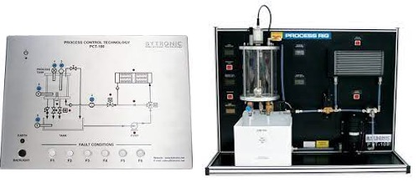

PCT-100 adalah *miniplant* salah satu produk dari *Bytronic* yang digunakan untuk mendemonstrasikan prinsip kontrol dalam proses instrumentasi dan sistem kontrol proses. Pada peralatan ini terdapat proses yang terjadi pada tangki utama, yakni ada empat variabel proses yang diatur yaitu tekanan *(pressure*), level air, aliran air *(flow*), dan suhu (*temperature*). Aktuator yang terdapat pada PCT -100 adalah pompa dan pemanas. Pompa digunakan untuk menyalurkan air dari tangki penyimpanan menuju tangki utama. Sementara pemanas digunakan dalam proses sistem pengaturan suhu. Keempat variabel tersebut diatur dengan menggunakan kontrolir PID pada program bawaan alat ini Sebagai *Plant* yang akan diamati dalam pengerjaan tugas akhir.

* 1. STM32F407VG

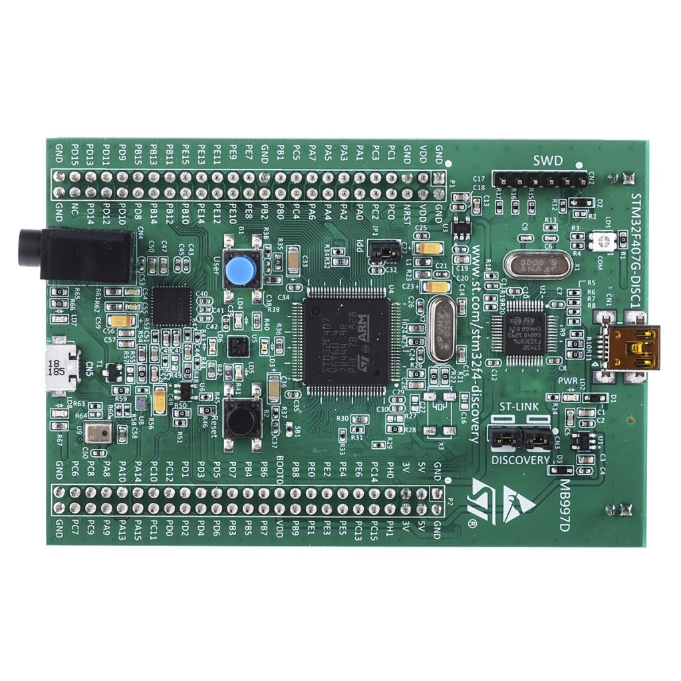

STM32 adalah keluarga dari 32-bit sirkuit terpadu mikrokontroler oleh STMicroelectronics yang secara spesifik dikembangkan untuk aplikasi (Cortex-A), embedded (Cortex-M) dan real-time (Cortex-R).   
Mikrokontroler ini cocok untuk melakukan pekerjaan embedded karena mengombinasikan performa tinggi dengan peripheral kelas satu, yang membuat kinerjanya STM32 lebih unggul dibandingkan dengan Arduino. STM32 digunakan di berbagai aplikasi dari printer sederhana hingga papan sirkuit kompleks sebagai hasil dari pengembangan firmware dan embedded system menggunakan mikorkontroler STM32.

* 1. DAC Module
     + - MOSFET IRFP250N
       - DAC MCP4725
       - Voltage divider resistor
       - Opamp LM324
       - Digital I2C isolator ADUM1205
  2. MATLAB 2021b



MATLAB adalah singkatan dari *Matrix Laboratory* dan merupakan sebuah bahasa pemrograman dan lingkungan komputasi numerikal yang digunakan untuk mengelola data, menghitung, dan mengembangkan algoritma. MATLAB dikembangkan oleh *MathWorks* dan menyediakan fungsi-fungsi matematis, visualisasi data, dan pemodelan integratif yang kuat untuk menganalisis dan memvisualisasikan data serta membangun aplikasi yang didasarkan pada hasil analisis tersebut. MATLAB juga dapat digunakan untuk membangun sistem kontrol, memproses sinyal, dan menganalisis data secara real-time.

* 1. Simulink



*Simulink* adalah sebuah perangkat lunak yang dikembangkan oleh *MathWorks* yang memungkinkan untuk menggambar dan mengubah model sistem dinamis dalam bentuk diagram blok. *Simulink*memiliki banyak library yang berisi blok-blok yang mewakili fungsi-fungsi yang biasa digunakan dalam pemodelan sistem dinamis, seperti filter, sumber, integrator, dan lainnya. *Simulink* terdapat bagian blok diagram dan antar blok dapat dihubungkan untuk membangun model sistem yang sesuai dengan spesifikasi yang diinginkan. Kemudian, *Simulink* digunakan untuk menganalisis dan menjalankan simulasi model tersebut untuk menguji dan mengevaluasi bagaimana sistem akan berperilaku dalam situasi nyata.

1. Urutan pelaksanaan penelitian
   1. Pemodelan Sistem pengaturan level pada PCT-100
      1. Pemodelan Tangki
      2. Pemodelan Level Sensor

Gambar 4.1 Respon tegangan level sensor terhadap ketinggian air

* + 1. Permodelan Flow Meter

Gambar 4.3 Respon tegangan flow meter terhadap laju level tangki.

$$G_{FT}=\frac{A_{tabung}}{m_{FT}}=\frac{6.8518-2.4011}{0.0018-6.0358×{10}^{-4}}=3666\frac{Volt}{mm/ms}$$

$$c_{FT}=6.8518-\left(3666×0.0018\right)=0.253$$

$$V_{FT}\left(\frac{dh}{dt}\right)=3666×\frac{dh}{dt}+0.0253$$

Diketahui

Gambar 4.4 Respon pembacaan flow meter terhadap variasi tegangan pompa (legend flow pompa dibuat “flow saat Vpompa = ….”)

* + 1. Persamaan Model Sistem Pengaturan Level
  1. Pemodelan Sistem Pengaturan Flow
     1. Pengambilan data

Pengambilan data dilakukan menggunkan STM32F407VG sebagai data acqutition dengan nilai tegangan input 13.5 atau input step sebesar 1.5 volt karena valve memiliki rentang kerja 12-22 volt.

Dari data set tersebut digunakan metode pendekatan dari ziegler nichols open loop. Metode tersebut dapat digunkan karena dari kurva respon step open-loop yang diperoleh nampak bahwa sistem berbentuk seperti kurva S. dari kurva tersebut dicari gradient dari titik inflection point sebagai berikut.

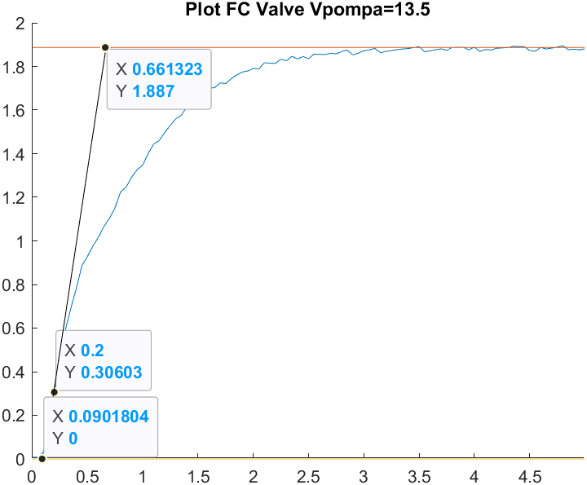

Dari gambar garis singgung inflection point dieroleh nilai L dan sehingga diperoleh parameter sebagai berikut

$$Y_{ss}=1.887; X=1.5$$

$$K=\frac{Y_{ss}}{X}=\frac{1.887}{1.5}=1.258$$

$$L=0.090$$

$$L+T=0.661$$

$$T=0.5708$$

Nilai parameter tersebut dapat disubtitusikan ke persamaan ziegler nichols sebagai berikut

$$G_{flow}\left(s\right)=\frac{Ke^{-Ls}}{Ts+1}$$

Nilai time delay pada sistem orde 1 dapat disederhanakan sebagai Berikut. Pade approximation, menggunakan taylor series untuk menyederhanakan time delay system.

$$e^{-Ls}=\frac{1}{1+Ls}$$

Sehingga diperoleh transfer function:

$$G_{flow}\left(s\right)=\frac{K}{Ts+1}*\frac{1}{1+Ls}$$

Berdasarkan bentuk standar persamaan orde dua, didapatkan ${K=1.258, ω_{n }^{2}=19.4552, ω}_{n}=4.41, dan ζ=1.458.$

Hasil dari identifikasi sistem adalah sistem orde 2 dengan perbandingan hasil plot step terhadap input sebagai Berikut

Perlu ditulis rumus MSE, dan disebutkan “untuk validasi model yang dibuat perlu kriteria error, dalam hal ini digunakan MSE”

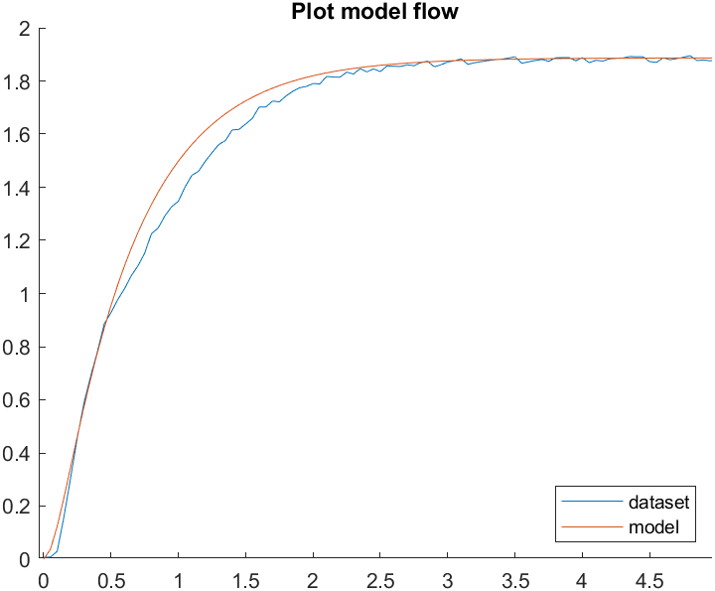

Hasil model yang diperoleh dibandingkan dengan data hasil pengambilan data diperoleh mse sebesar 0.0032.

* + 1. Pemodelan state space level dan flow system

Permodelan level tangki diperoleh dari respon input tegangan valve flow.

**Model flow control valve**

$$\frac{Q_{in}}{V_{FC}}=\frac{K ω_{n}^{2}}{s^{2}+2ζω_{n}s+ω_{n}^{2}}$$

$$s^{2}Q_{in}+2ζω_{n}sQ_{in}+ω_{n}^{2}Q_{in}=Kω_{n}^{2} V_{FC}$$

$${\ddot{Q}}_{in}+2ζω_{n}{\dot{Q}}_{in}+ω_{n}^{2}Q_{in}=K ω_{n}^{2}V_{FC}$$

Variabel input: $u=V_{FC}$

Variable state:

1. Debit air masuk tangki: $x_{1}=Q_{in}$
2. Laju debit air masuk tangki: $x_{2}=\dot{x_{1}}={\dot{Q}}_{in}$

Percepatan debit air masuk tangki: $\dot{x_{2}}={\ddot{Q}}_{in}$

$$\dot{x_{2}}+2ζω_{n}x_{2}+ω_{n}^{2}x_{1}=K ω_{n}^{2} V_{FC}$$

$$\dot{x_{2}}=-ω_{n}^{2}x_{1}-2ζω_{n}x_{2}+K ω_{n}^{2} V_{FC}$$

1. Level air dalam tangki: $x_{3}=h$

Model Level Tangki

Berdasarkan rumusan hukum kesetimbangan massa,

$$Q_{in}-Q_{out}=A\dot{h}$$

Substitusi variable state, menjadi

$$x_{1}-Q_{out}=A\dot{x_{3}}$$

$$\dot{x_{3}}=\frac{1}{A}x_{1}-\frac{1}{A}Q_{out}$$

Permodelan dari sistem tangki dapat dibuat dalam bentuk state space. Model state space dirumuskan oleh persamaan Berikut

$$\dot{x}=Ax+Bu+Dd$$

$$y=Cx$$

$$\left[\begin{matrix}\begin{matrix}\dot{x_{1}} \\ \dot{x_{2}}\end{matrix} \\ \dot{x_{3}}\end{matrix}\right]=\left[\begin{matrix}0 & 1 & 0 \\ -ω_{n}^{2} & -2ζω_{n} & 0 \\ 1/L & 0 & 0\end{matrix}\right]\left[\begin{matrix}x_{1} \\ \begin{matrix}x_{2} \\ x_{3}\end{matrix}\end{matrix}\right]+\left[\begin{matrix}0 \\ K ω_{n}^{2} \\ 0\end{matrix}\right]u+\left[\begin{matrix}0 \\ 0 \\ -1/L \end{matrix}\right]Q_{out}$$

$$\left[\begin{matrix}h \\ Q_{in}\end{matrix}\right]=\left[\begin{matrix}0 & 0 & 1 \\ 1 & 0 & 0\end{matrix}\right]\left[\begin{matrix}x_{1} \\ \begin{matrix}x_{2} \\ x_{3}\end{matrix}\end{matrix}\right]$$

Saran p eka: plant dalam state, controller dlm state feedback. Karena state feedback, diubah balik ke tf ss2tf. Tf dipecah2 mana plant, mana controller. State controller diubah ke model pid proportional integtator derivative. Pilih salah satu: TF à PID, SSàState feedback.

Kemudian dilakukan subtitusi parameter-parameter pada persamaan X kepada persamaan state space di atas. Dengan Ltabung = $8100π mm^{2}$.

$$\left[\begin{matrix}\begin{matrix}\dot{x_{1}} \\ \dot{x_{2}}\end{matrix} \\ \dot{x_{3}}\end{matrix}\right]=\left[\begin{matrix}0 & 1 & 0 \\ -19.4552 & -12.856 & 0 \\ 3.92 x {10}^{-3} & 0 & 0\end{matrix}\right]\left[\begin{matrix}x_{1} \\ \begin{matrix}x_{2} \\ x_{3}\end{matrix}\end{matrix}\right]+\left[\begin{matrix}0 \\ 24.4746 \\ 0\end{matrix}\right]u+\left[\begin{matrix}0 \\ 0 \\ -3.92 x {10}^{-3} \end{matrix}\right]Q_{out}$$

$$\left[\begin{matrix}h \\ Q_{in}\end{matrix}\right]=\left[\begin{matrix}0 & 0 & 1 \\ 1 & 0 & 0\end{matrix}\right]\left[\begin{matrix}x_{1} \\ \begin{matrix}x_{2} \\ x_{3}\end{matrix}\end{matrix}\right]$$

Dimana u ialah Vfc, tegangan flow valve. Model state space keseluruhan ini dapat digambarkan sebagai.

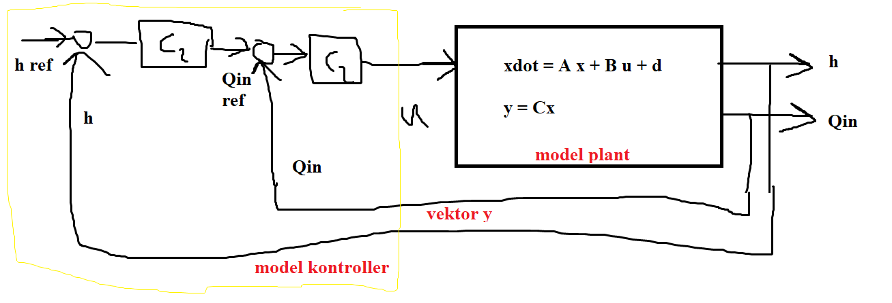

Model kontroller didasarkan pada konstruksi cascade

Manipulating variable: u

Controlled variable: Qin, h

$$u=\left(Q_{in ref}-Q_{in}\right) C_{1}$$

$$Q_{in ref}=\left(h_{ref}-h\right) C_{2}$$

Substitusikan

$$u=\left(\left(h_{ref}-h\right) C_{2}-Q_{in}\right) C_{1}$$

Kelompokkan variable h dan Qin

$$u=-h C_{2} C_{1}-Q_{in}C_{1}+h_{ref}C_{2}C_{1}$$

Dimana h dan Qin diperoleh dari vector $y=\left[\begin{matrix}h \\ Q_{in}\end{matrix}\right]$

$$u=-\left[\begin{matrix}C_{1}C_{2} & C_{1}\end{matrix}\right]\left[\begin{matrix}h \\ Q_{in}\end{matrix}\right]+h_{ref}C_{2}C_{1}$$

SA

Mencari matriks K feedback y:

Input vector: $h_{ref},y$

Output: u

$$u=[]$$

Penentuan kontroller C1 dan C2:

1. Tuning kontroller C1 (inner loop flow)

Berdasarkan metode ziegler nichols

1. Random kontroller C2

Perancangan Sistem Tertanam

1. Rangkaian power supply

1. Rangkaian DAC isolated

Adum, mcp

1. Rangkaian Amplifier dan regulator

Opamp, mosfet

1. Rangkaian switching

Opto, relay

1. Rangkaian mikrokontroller dan komunikasi serial, data logger/micro sd

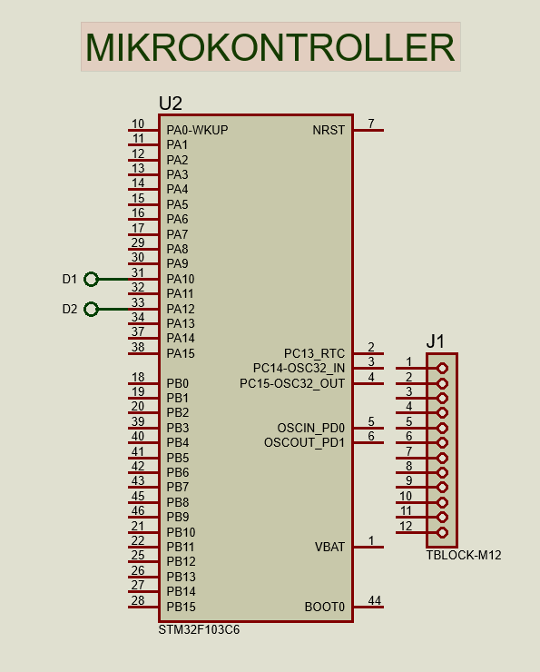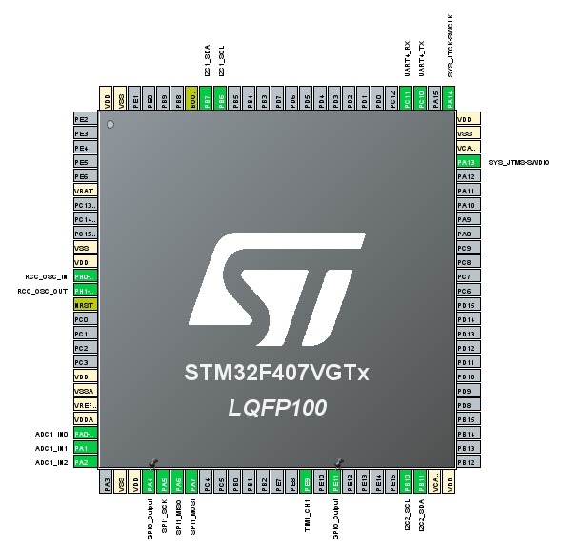

|  |  |  |  |
| --- | --- | --- | --- |
| No. | Kondisi | | Model $h/Q_{in}$ |
| Manual Valve | Motor Valve |
| 1 | Full closed | Full open | $$\frac{39.2975}{s+0.0166}$$ |
| 2 | Full open | Full closed | $$\frac{39.2975}{s+0.01028}$$ |
| 3 | Full open | Full open | $$\frac{39.2975}{s+0.0253}$$ |